PANNEAUX SOLAIRES A AIR CHAUD

AIRSOLAR

Principe

- Fonctionne sur le principe de l’effet de serre
- L’air neuf est préchauffé en circulant dans la ligne de panneaux solaires avant d’être introduit dans l’ambiance
- L’ensemble est constitué de panneaux modulaires de surface unitaire de 2,5 m²

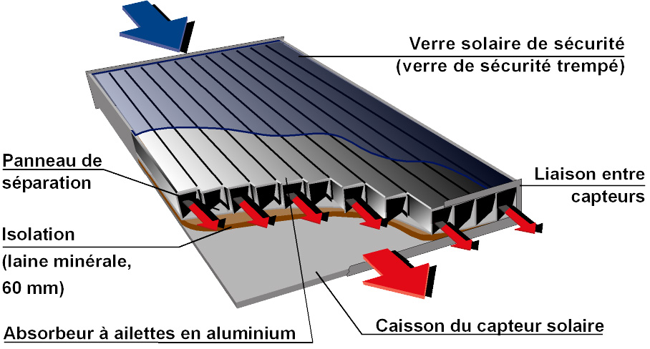

Utilisations

- Ventilation de pièces humides
- Ventilation permanente et autonome de bâtiment à usage occasionnel
- Préchauffage d’air neuf d’appareils de chauffage et des centrales d’air

APPLICATIONS

- Bureaux
- Bâtiments public
- Showrooms
- Salles de sport et piscines
- Hôtels

AVANTAGES

- Respecte l’environnement
- Système fiable et sans entretien
- Aucun coût de fonctionnement
- Amélioration de l’hygiène ambiante
- Protection des bâtiments
- Réduction des émissions de gaz à effet de serre (CO2)

Installations

- Toiture inclinée
- Toiture plate
- Murale

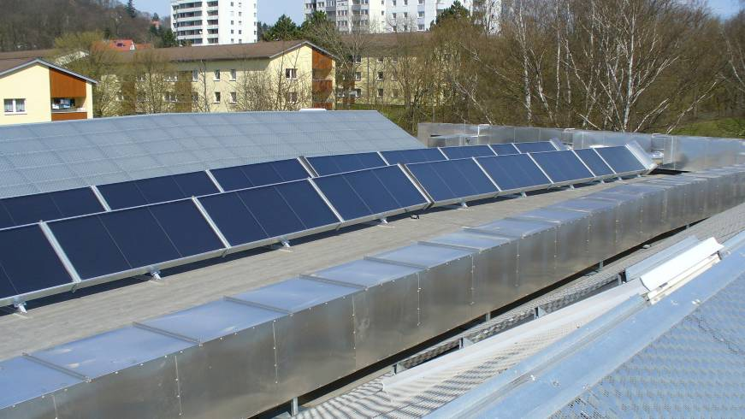

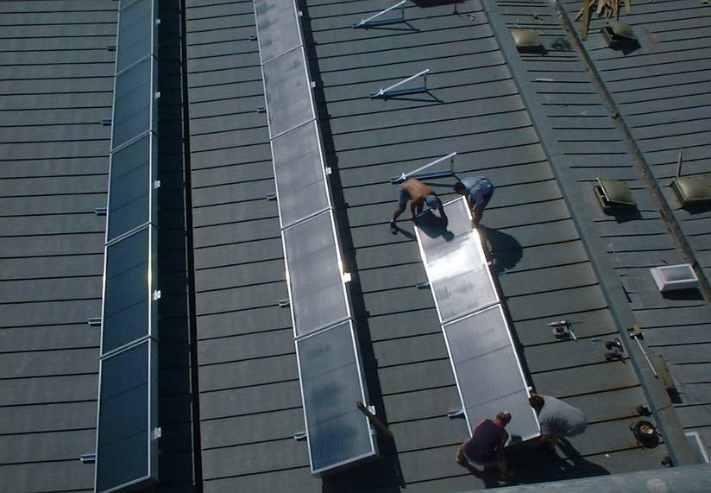

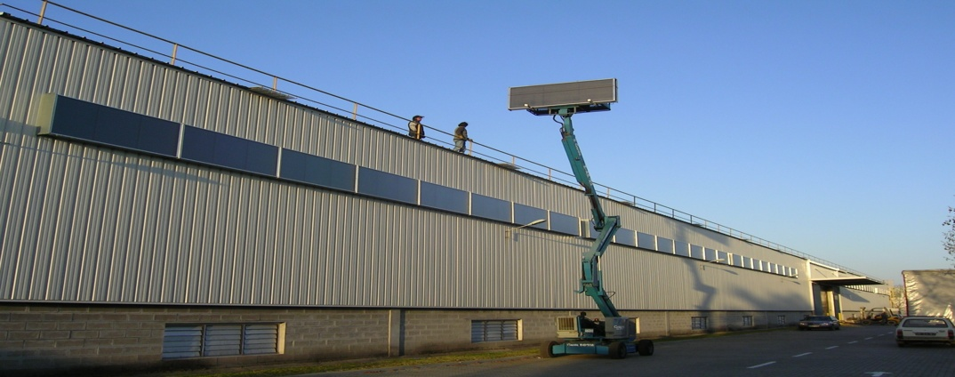

Caractéristiques

Ligne standard

- Surface : 20 m² de surface (8 modules de 2,5 m²)
- Longueur : 20 m
- Puissance thermique nominale : 13,4 kW
- Débit : 660 à 2 000 m³/h

- L’entrée d’air neuf est équipée d’un filtre
- La sortie est en Ø 250
- Plusieurs lignes peuvent êtres collectées afin d’augmenter la puissance et le débit

Autres configurations

- La longueur standard est de 20 m mais peut être augmentée jusqu’à 40 m
- D’autres configurations d’assemblages de modules sont possibles : Nous consulter

Caractéristiques intrinsèques

Rendement

irradiance

Puissance utile (par mètre carré de panneau)
irradiance

W/m²

- Débit recommandé pour une ligne : de 30 à 100 m³/h (par mètre carré de panneau de la ligne)
- Température maximale admissible en sortie : 150°C

